13 сентября 2018 года в г. Кировск прошли соревнования по мини- футболу Специальной олимпиады Ленинградской области. Наша школьная команда приняла в них активно участие.
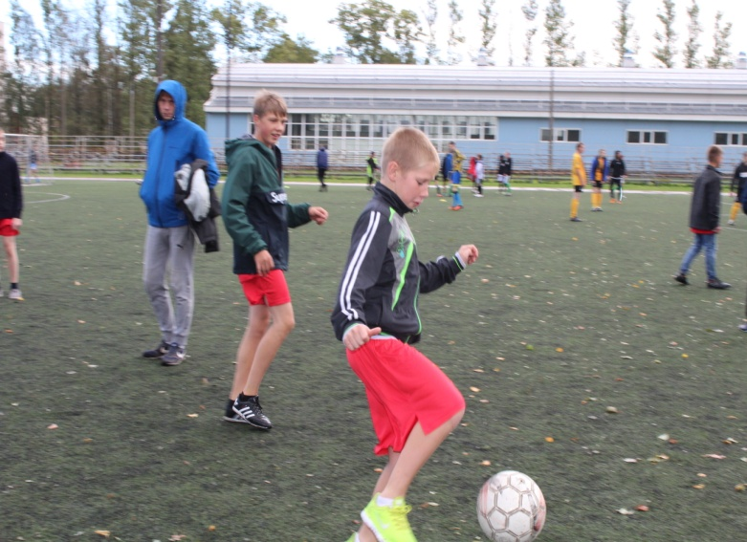
Ни минуты на отдых.
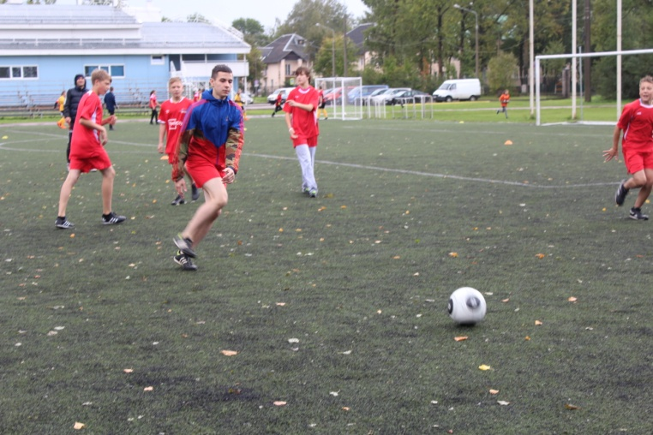
Наравне с мальчишками в нашей команде играла девочка, ученица 9 класса.
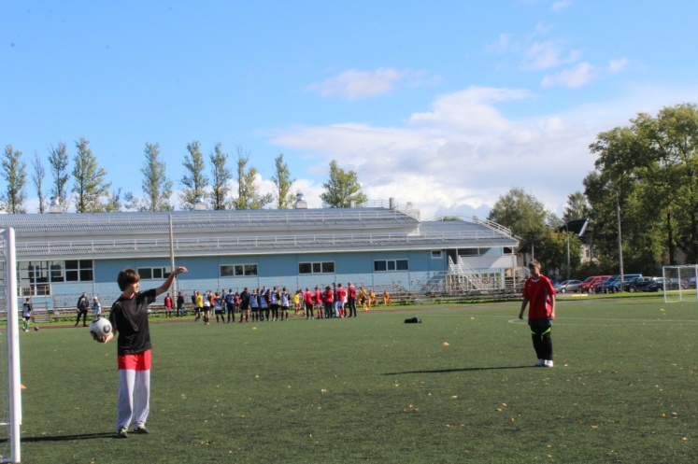
Все участники награждены медалями участников.
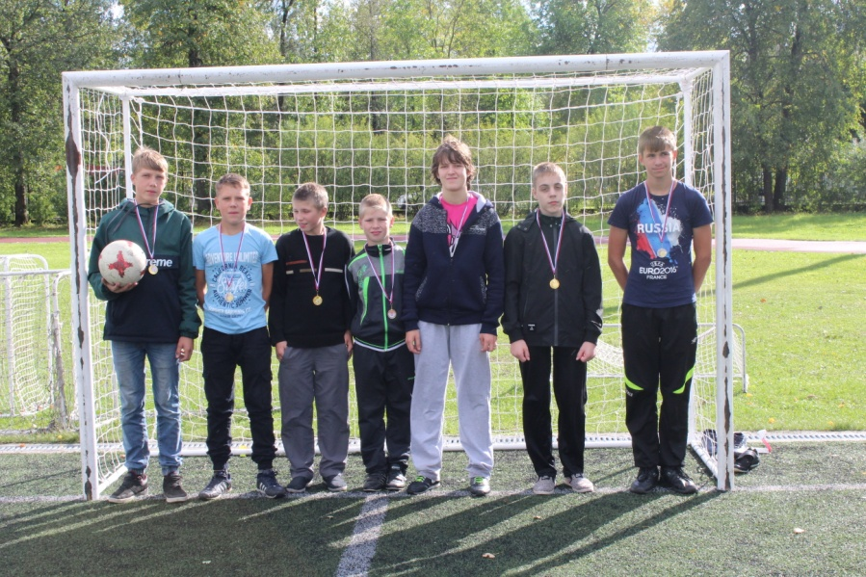

18 сентября 2018 г в г. Отрадное состоялся Областной спортивно- развлекательный праздник «Старты надежд».Наша команда «Позитифф» участвовала в спортивной программе этого праздника. Первым заданием стал творческий конкурс, на котором ребятам необходимо было за определенное время нарисовать плакат на тему «Моя спортивная школа».
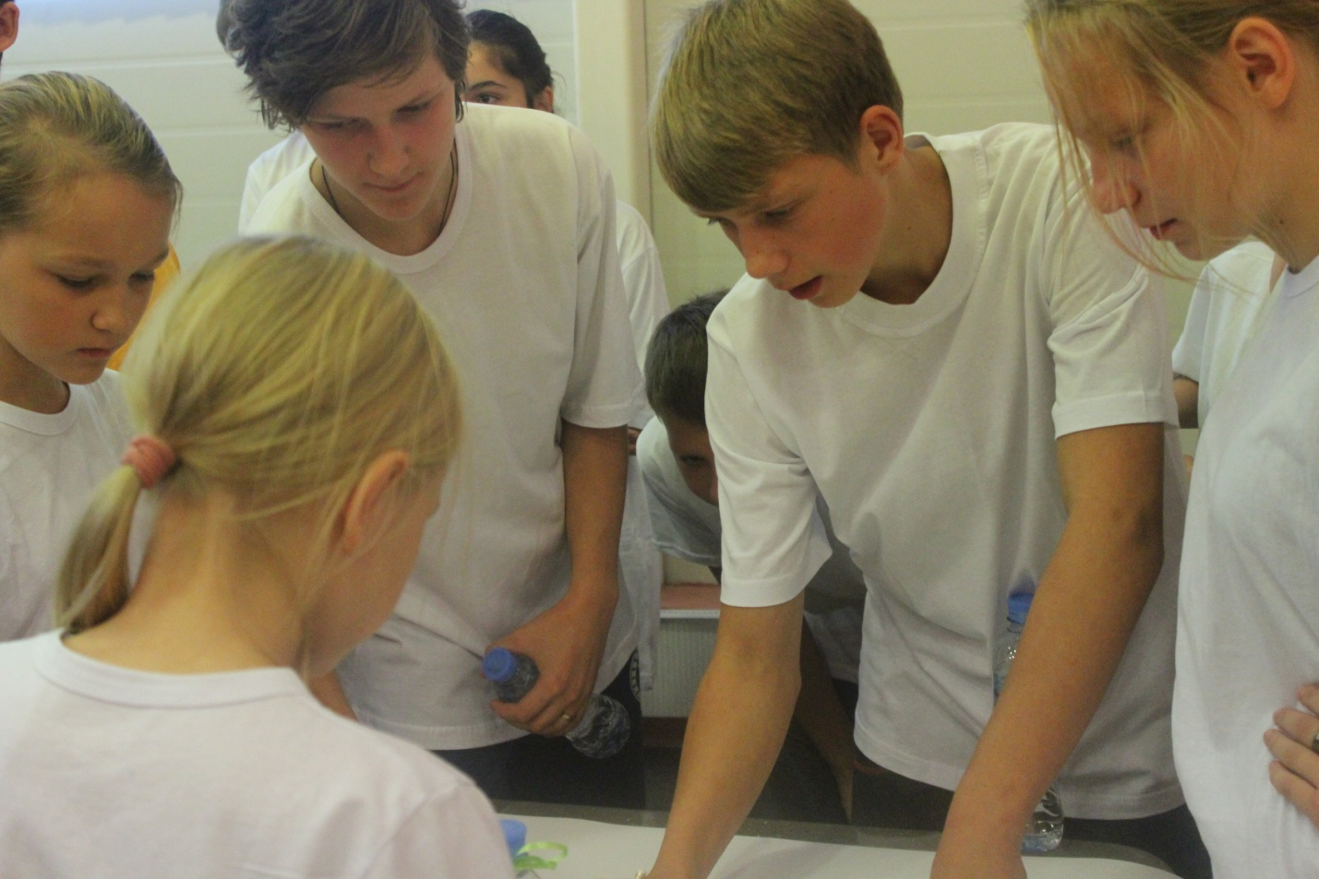
После первого задания началась игра по станциям. Каждый участник показал себя в разных спортивных дисциплинах.
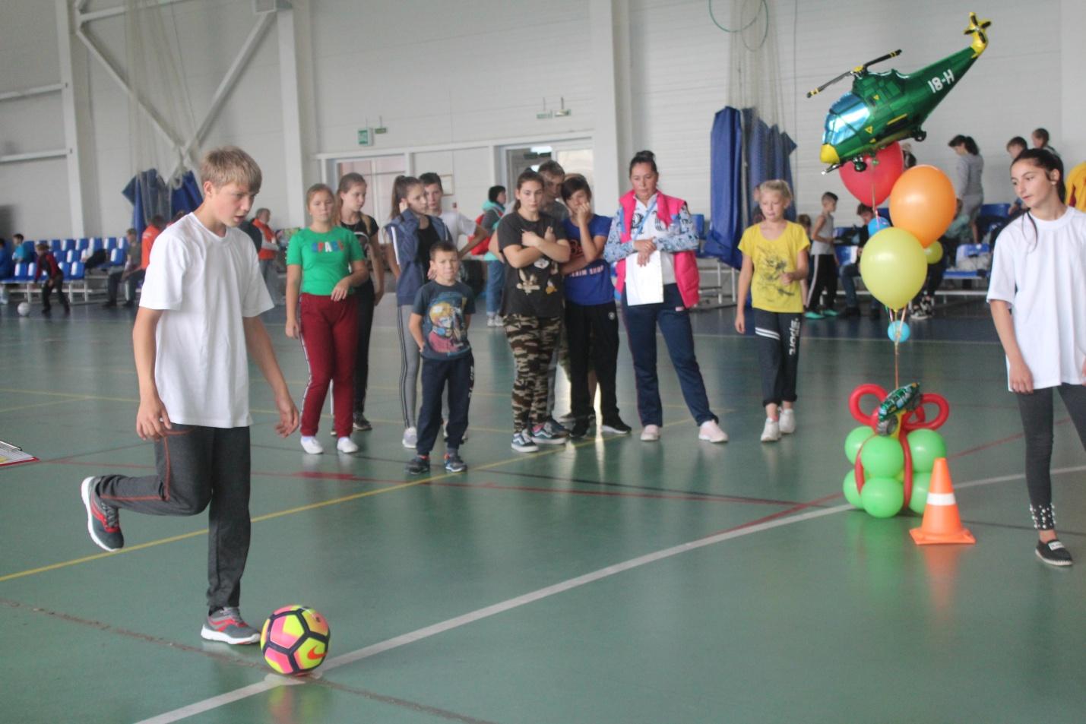
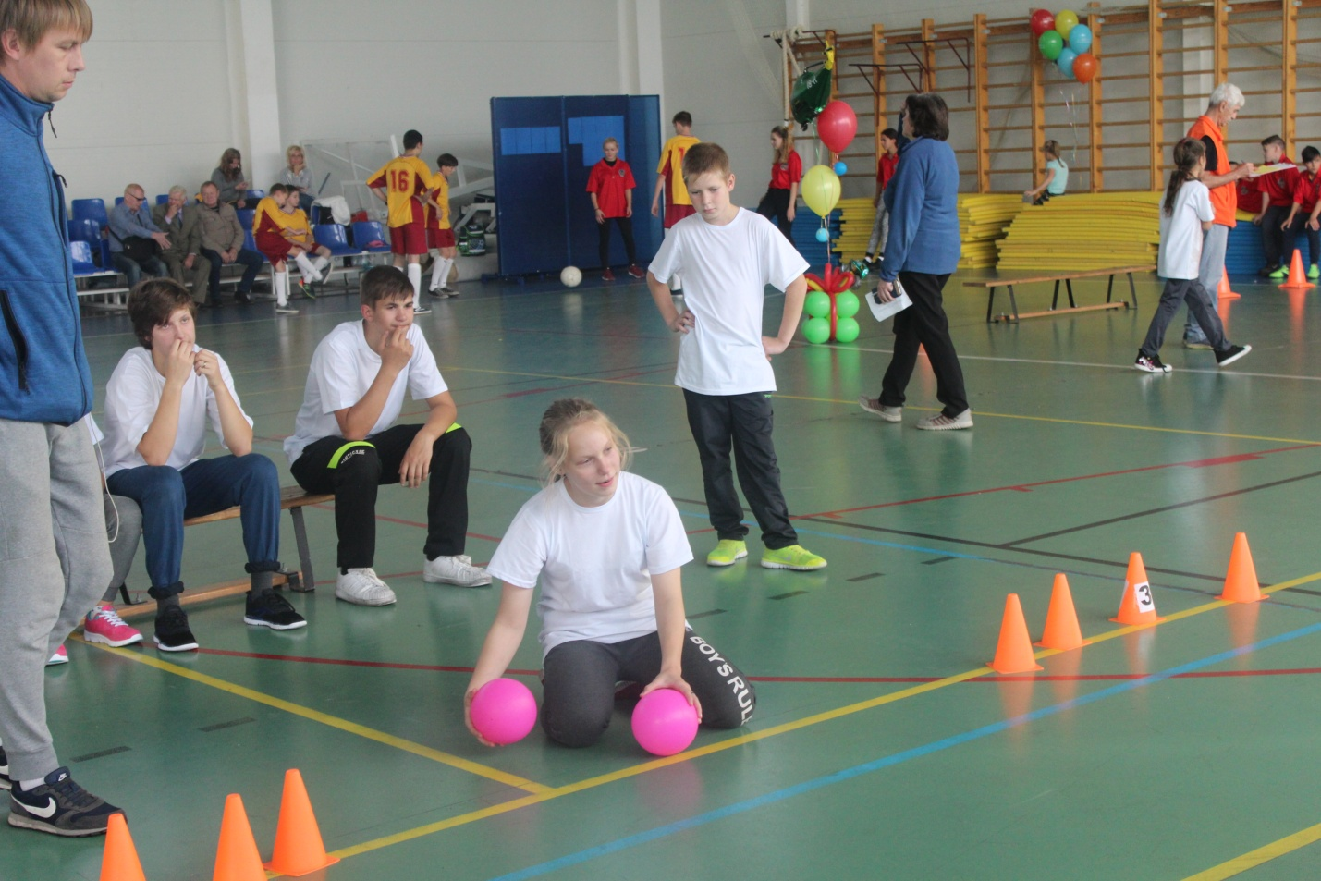
В перерыве тоже тренируемся…
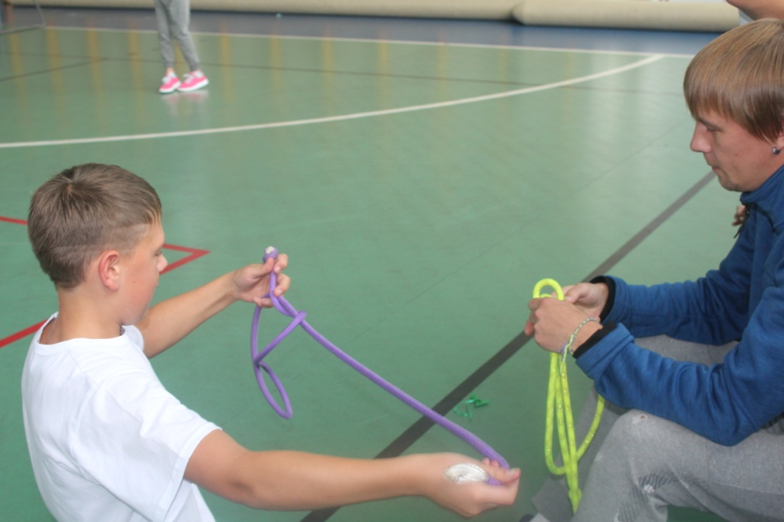
И конечно награждение
